Ф. Альберти Танго
Исполнитель Калинина Светлана (арфа) 4 курс (взрослое отделение)
СПб ГБОУ ДО «Санкт-Петербургская музыкальная школа им. Н.А. Римского-Корсакова»
Преподаватель Тихомирова Маргарита Станиславовна

А.Вивальди Концерт ре мажор 1 часть
Исполнитель Марычева Варвара (арфа) 4 класс
СПб ГБУ ДО «Санкт-Петербургская детская школа искусств им. М.Л.Ростроповича»
Преподаватель Смирнова Марина Витальевна
Л.Вуд «Процессия»
Исполнитель Танцырева Мария (арфа) 5 класс
СПб ГБУ ДО «Санкт-Петербургская детская школа искусств № 4»
Преподаватель Шаберт Антонина Юрьевна
Неизвестный автор 15 век Павана
Исполнитель Говорова Серафима (арфа) 5 класс
СПб ГБОУ ДО «Санкт-Петербургская музыкальная школа им. Н.А. Римского-Корсакова»
Преподаватель Тихомирова Маргарита Станиславовна
Д. Хенсон-Конант Наталиана
Исполнитель Клинкова Анастасия (арфа) 5 класс
СПб ГБУ ДО «Санкт-Петербургская детская музыкальная школа № 7»
Преподаватель Тимофеева Галина Александровна

Д. Хенсон-Конант Барочное фламенко
Исполнитель Кузьменкова Анна (арфа) 7 класс
СПб ГБУ ДО «Санкт-Петербургская детская музыкальная школа им. А.Петрова»
Преподаватель Рохлина Людмила Геннадьевна

Ж. Дюссек. Соната c-moll, 1-я часть
Исполнитель Крылова София (арфа) 8 класс
СПб ГБУ ДО «Санкт-Петербургская детская школа искусств им. Е.А. Мравинского»
Преподаватель Креер Элина Михайловна

Дж. Томас «Осень»
Исполнитель Скрипкина Ксения (арфа) 8 класс
СПб ГБУ ДО «Санкт-Петербургская детская музыкальная школа № 7»
Преподаватель Дереза Дарья Александровна

Ансамбль
П. Пруст Прелюдия и танец
Исполнители: Крылова София (арфа) 8 класс
Иваненко Ирина (флейта) 8 класс
СПб ГБУ ДО «Санкт-Петербургская детская школа искусств им. Е.А. Мравинского»
Преподаватели: Креер Элина Михайловна, Болтовская Анна Валерьевна

П.Юрасов «Парус надежды»
Исполнители: Филатова Вероника (4 класс), Танцырева Мария (5 класс),
Седлецкая Ирина (8 класс), Шинкевич Елена (8 класс)
СПб ГБУ ДО «Санкт-Петербургская детская школа искусств № 4»
Преподаватель Шаберт Антонина Юрьевна

СПб ГБОУ ДПО
«Учебно-методический центр развития образования
в сфере культуры и искусства Санкт-Петербурга»

Городской академический концерт учащихся класса арфы ДШИ/ДМШ

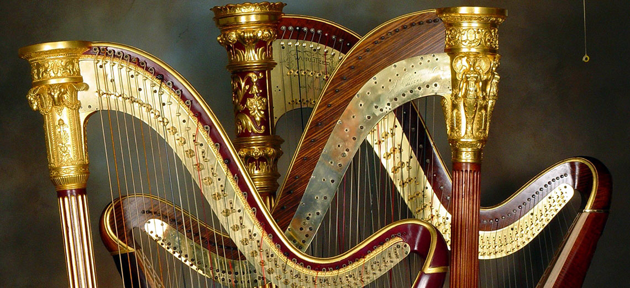

28 мая 2022 года
17.00

https://metodcentrespb.ru/
Санкт-Петербург
ПРОГРАММА

Ж.-Ф.Рамс «Тамбурин», С.Канга «Волшебный поезд»
Исполнитель Цепенкова Арина (арфа) 1 класс
СПб ГБУ ДО «Санкт-Петербургская детская музыкальная школа им. А.Петрова»
Преподаватель Рохлина Людмила Геннадьевна

Л. Ванхелли Сонатина, А. Ортис «Серая Хабанера»
Исполнитель Власова Анастасия (арфа) 1 класс
СПб ГБУ ДО «Санкт-Петербургская детская музыкальная школа им. А.Петрова»
Преподаватель Мусина Алсу Рафасовна

М. Гранжани «Маленькая прелюдия»
Исполнитель Азарова Любовь (арфа) 1 класс
СПб ГБУ ДО «Детская школа искусств «Охтинский центр эстетического воспитания»
Преподаватель Казанкова Инна Игоревна

А.Шаллан «Да здравствуют каникулы!
Исполнитель Кийски Маргарита (арфа) 1 класс
СПб ГБНОУ «Лицей искусств «Санкт-Петербург»
Преподаватель Дымская Ольга Павловна
А. Ортис «Самба дождливого дня»
Исполнитель Черепенникова Екатерина (арфа) 1 класс
СПб ГБНОУ «Лицей искусств «Санкт-Петербург»
Преподаватель Дымская Ольга Павловна

Н.Карш Песня трубадура
Исполнитель Махотина Каролина (арфа) 1 класс
СПб ГБНОУ «Лицей искусств «Санкт-Петербург»
Преподаватель Дымская Ольга Павловна

В. А. Моцарт «Хлеб с маслом»
Исполнитель Богославская Василиса (арфа) 1 класс
ДМШ #17 им. А. Г. Рубинштейна
Преподаватель Окунева Мария Сергеевна

Б. Андре Аквантина №1
Исполнитель Богославская Василиса (арфа) 1 класс
СПб ГБУ ДО «Детская музыкальная школа №17 им. А. Г. Рубинштейна»
Преподаватель Окунева Мария Сергеевна

А.Ортис «Серая хабанера»
Исполнитель Ньяга Агния (арфа) 2 класс
СПб ГБУ ДО «Санкт-Петербургская детская музыкальная школа им. А.Петрова»
Преподаватель Рохлина Людмила Геннадьевна

Ж.Рамо Тамбурин
Исполнитель Ковальчук Ника (арфа) 2 класс
СПб ГБУ ДО «Санкт-Петербургская детская школа искусств им. Е.А. Мравинского»
Преподаватель Креер Элина Михайловна

В.Данкомб «Сонатина», С.Канга «Обезьянья болтовня. Регтайм»
Исполнитель Браулова Мария (арфа) 2 класс
СПб ГБУ ДО «Санкт-Петербургская детская школа искусств им. Г.В.Свиридова»
Преподаватель Захарова Светлана Владимировна

В. Моцарт «Хлеб с маслом»
Исполнитель Мавроди Ева (арфа) 2 класс
СПб ГБУ ДО «Санкт-Петербургская детская музыкальная школа № 7»
Преподаватель Дереза Дарья Александровна

К.Ф.Э. Бах «Сольфеджио», Ф. Годефруа «Песня без слов»
Исполнитель Хазиева София (арфа) 3 класс
СПб ГБУ ДО «Санкт-Петербургская детская школа искусств им. Г.В.Свиридова»
Преподаватель Захарова Светлана Владимировна

Е.Исаенко Экспромт
Исполнитель Канцеляристова Мария (арфа) 3 класс
СПб ГБНОУ «Лицей искусств «Санкт-Петербург»
Преподаватель Дымская Ольга Павловна
Барака (с арабского «благословение», «благодать», «небесный дар»).
Исполнитель Станислава Малаховская (арфа) 3 курс (взрослое отделение)
СПб ГБОУ ДО «Санкт-Петербургская музыкальная школа им. Н.А. Римского-Корсакова»
Преподаватель Тихомирова Маргарита Станиславовна
М. Мильман «Грустная песня»
Исполнитель Майзель София (арфа) 3 класс
СПб ГБУ ДО «Санкт-Петербургская детская музыкальная школа № 7»
Преподаватель Дереза Дарья Александровна

Б. Андре «Песочное колечко» вариации на тему в старинном стиле
Исполнитель Гречина Анна (арфа) 4 класс
СПб ГБУ ДО «Детская музыкальная школа №17 им. А. Г. Рубинштейна»
Преподаватель Нефедова Наталья Владимировна
А.Витлин «Гусли»
Исполнитель Бабкина Мария (арфа) 4 класс
СПб ГБУ ДО «Детская школа искусств «Охтинский центр эстетического воспитания»
Преподаватель Казанкова Инна Игоревна
А.Хассельманс «Меланхолическая серенада»
Исполнитель Ивашкина Екатерина (арфа) 4 класс
СПб ГБУ ДО «Санкт-Петербургская детская музыкальная школа № 7»
Преподаватель Тимофеева Галина Александровна
А.Хассельманс «Прялка»
Исполнитель Копылова Варвара (арфа) 4 класс
СПб ГБУ ДО «Детская школа искусств «Охтинский центр эстетического воспитания»
Преподаватель Казанкова Инна Игоревна
П.Юрасов «Гармония»
Исполнитель Филатова Вероника (арфа) 4 класс
СПб ГБУ ДО «Санкт-Петербургская детская школа искусств № 4»
Преподаватель Шаберт Антонина Юрьевна

И. Пахельбель Канон в ре мажоре
Исполнитель Князева Алина (леверсная арфа) 4 класс
СПб ГБОУ ДО «Санкт-Петербургская музыкальная школа им. Н.А. Римского-Корсакова»
Преподаватель Тихомирова Маргарита Станиславовна

